- 페이지 디자인 : 시뮬레이션 되는 부분을 크게 보이게 하고 싶어 함.(컴퓨터, 핸드폰, 테블릿에서 사용)
UI디자인 시안을 제안했으니 기존에 요청했던 형식으로 진행하기를 희망함. 해당 UI에 맞춰서 모바일, 타블릿 UI디자인 진행 예정.
- 로그인 눌렀을 때 연락처 및 위쳇 QR코드 함께 나오게
후조밍저에게 연락할 수 있는 수단의 QR과 연락처

- 페이지는 중문으로
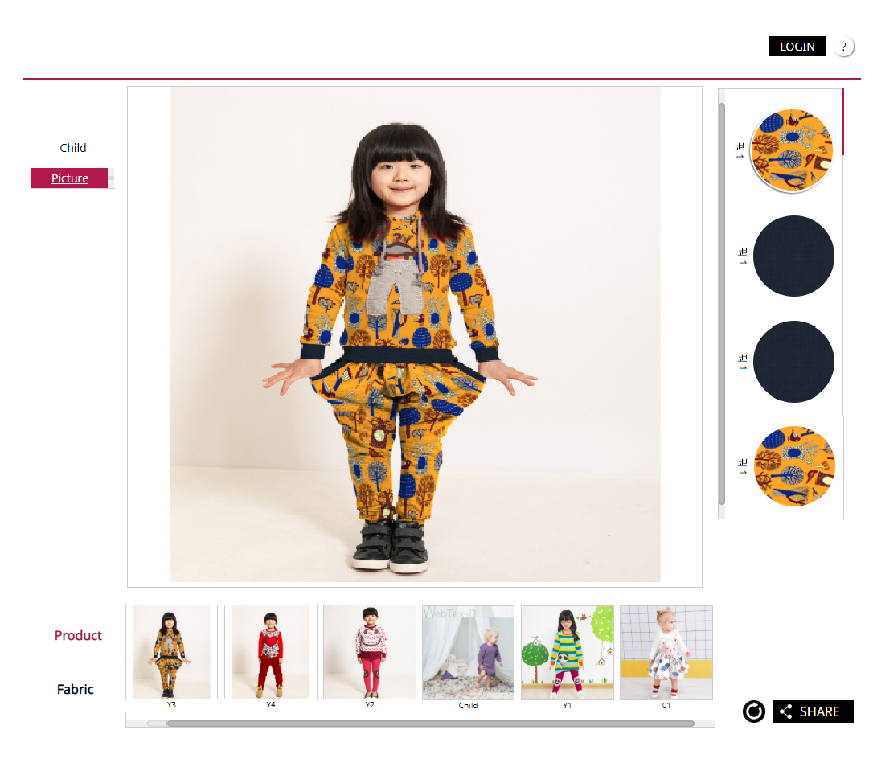

- 아이디 로그인: 1개 계정이 동시간에 한 개의 기계(컴퓨터, 핸드폰, 테블릿)에서 만 로그인 가능하도록

- 계정 사용 기간은 한정 적이며, 기한이 지나면 자동으로 정지

- 계정 기간: 1년 단위로 계정 판매 계획이며, 3개월,6개월등의 계정은 필요없음

- Test 계정：15일의 TEST계정 제공 예정
Test계정에 관련된 자세한 내용이 필요
- 가입시 자동으로 15日의 테스트 기간을 발급할건지
- 유저가 테스트 계정을 요청할 시 관리자가 테스트 계정을 발급해 줄건지

- 계정 아이디는 고객의 핸드폰 번호로 개통되게 하고, 개통시 관리자의 허가하에 개통되게하며 사용기한 표시

- 업로드 권한: 모델사진-관리자 업로드(관리자가 매 계정에 모델사진 업로드)
원단- 회원 업로드（회원은 자기가 업로드한 원단만 볼 수 있으며, 다른 회원들은 볼 수 없음）
관리자가 각 USER에게 요청받은 상품데이터를 업로드 해줌 업로드한 상품데이터는 해당 USER만 확인할 수 있음

- 수익 방법，목적
현재 우선은 원단회사 대상으로 영업할 생각이며, 원단회사의 원단 디자인을 보호하기 위해 자기가 업로드한 원단만 볼 수 있게 한다.
이후 의류회사가 대상이 되면, 기능부분 추가가 있을 수 있다.

- 모델사진 판매여부 확인
모델사진 판매 계획 없음

- 결제 방법：현재는 지불 방법 확인 현재로서는 인터넷 결제 없이 진행하고, 이후에 기능 사용여부 판단하여 기능 추가

- 원단 업로드시 원단 이름을 고객이 등록하도록

- 데이터 분석
고객이 자기계정에서 월별, 원단 별로 시뮬레이션 실행한 횟수를 볼 수 있게
표시방법: 원단사진 밑에 ‘원단 이름’과 ‘시뮬레이션 실행 횟수’로 표시

- 관리자는 모든 데이터(원단데이터)를 볼 수 있으며, 관련 검색어를 입력하면 찾을 수 있게
(예를들어, ‘광저우’라는 검색어를 입력하였을 광저우 관련 데이터（원단데이터）만 볼수 있게 )
관리자의 경우 : 유저가 업로드한 “원단 명”으로만 검색(시뮬레이션 횟수 확인 기능)
- 시뮬레이션 횟수를 리셋하는 기능은 필요 없는지
- 검색기능
고객계정과 관리자계정에서 검색어를 입력하여 원단을 검색할 수 있게하며, 검색하였을 때 검색어 관련 원단사진과 검색어 관련 모든 원단 사진의 시뮬레이션 횟수를 알 수 있게(예를 들어, 자켓원단을 검색하였을 때 자켓원단의 사진이 검색되며, 모든 자켓원단 사진의 총 시뮬레이션 횟수가 표시)
유저의 경우 : 유저가 업로드 한 원단 내에서만 “ 원단 명 “으로 검색 가능시물레이션 횟수 확인 기능)

- 카테고리 관련
Stylefor.us의 경우 관리자 만 원단, 상품의 카테고리를 나눌 수 있음.
- 상품의 카테고리는 관리자가 관리 할건지.
- 각 업체 별로 카테고리가 달라지는지
- 유저가 업로드 하는 원단들의 카테고리는 유저가 설정 하는지 아니면 관리자만 수정 할 수 있는지

